모듈형 주택 벽판 자동 분류, 운송 시스템
Wall Panel Auto-Sorting System
프 로 젝 트 기 획 서
충남인력개발원 | 4인 팀 프로젝트
2026. 07

1. 프로젝트 개요

1-1. 배경 및 목적
모듈형 주택은 공장에서 각 구성 자재를 사전 제작한 뒤 현장에서 조립하는 방식으로, 시공 기간 단축과 품질 균일성의 장점으로 주목받고 있다. 그러나 조립에 사용되는 자재, 특히 역할이 다양한 벽판이 무작위로 적재되어 있을 경우 필요한 자재를 찾는 데 시간이 소요되고, 잘못된 자재가 투입되는 오류가 발생할 수 있다.
본 프로젝트는 ABB IRB 1200 산업용 로봇과 탑뷰 비전 카메라를 활용하여 무작위로 적재된 벽판을 역할(색상)에 따라 자동으로 분류하고, 조립 순서에 맞게 컨베이어로 배출하는 시스템을 구축한다.

1-2. 프로젝트 목표
- 무작위 적재된 벽판을 색상(역할)에 따라 자동으로 분류한다.
- 분류된 자재를 정해진 조립 순서에 맞게 컨베이어로 순차 배출한다.
- 비전 카메라와 로봇 컨트롤러 간 직접 통신을 구현한다.
- 향후 타 조 공정과의 연계를 고려한 확장 가능한 구조로 설계한다.

1-3. 프로젝트 개요 요약
항목 | 내용
프로젝트명 | 모듈형 주택 벽판 자동 분류 시스템 (Wall Panel Auto-Sorting System)
팀 구성 | 4인 팀
사용 로봇 | ABB IRB 1200 (6축 수직 다관절, 페이로드 5 kg)
End-Effector | 진공 흡착 그리퍼 (1 패드 — 멀티패드 확장 예정)
분류 대상 | 벽판(Wall Panel) 3종 (색상 기반 역할 구분)
비전 시스템 | 탑뷰 카메라 — 로봇 컨트롤러와 TCP/IP 소켓 직접 통신
배출 방식 | 컨베이어 — 조립 순서에 따라 자재를 1개씩 순차 배출
연계 계획 | 타 조 공정과 추후 연계 고려 중

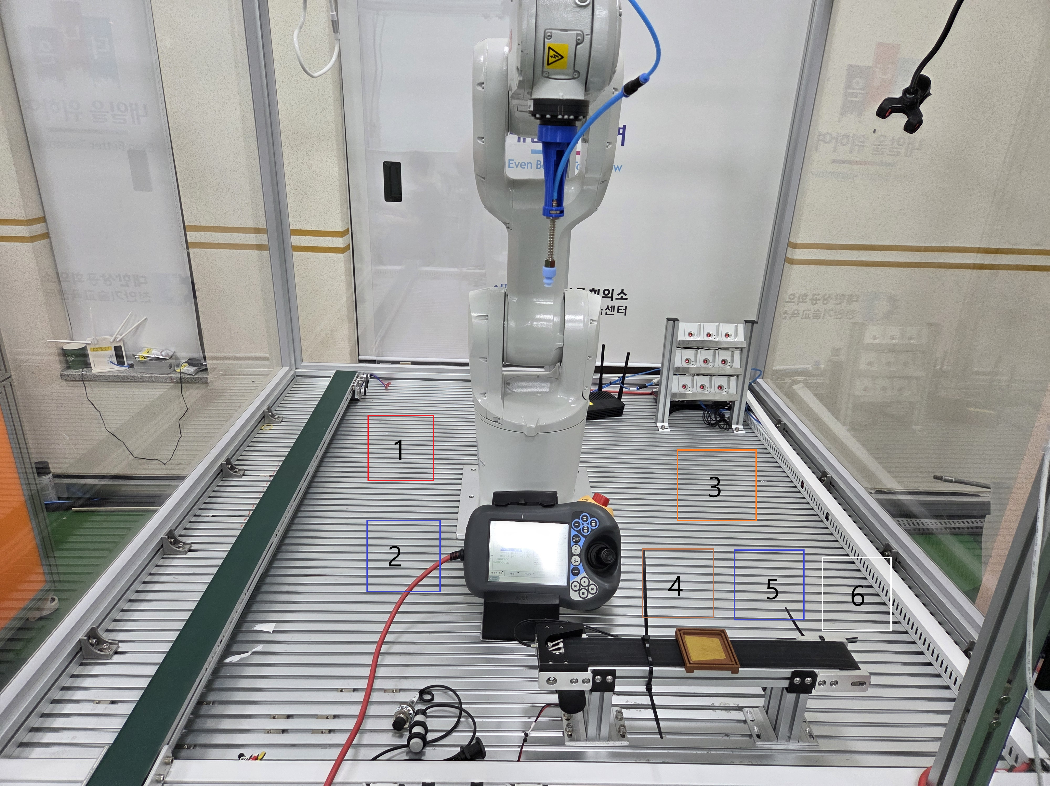

배치도
- 베이스패널 적재함
- 천장패널적재함
- 벽 패널 창고(3색혼합)
- 갈색 벽 패널 적재함
- 파랑색 벽 패널 적재함
- 흰색 벽 패널 적재함

2. 모듈형 주택 자재 구조

2-1. 자재 종류 및 특징
모듈형 주택은 아래 4종류의 자재로 구성되며, 각 자재는 구조적 역할과 설치 순서가 명확히 구분된다.

자재명 | 구조적 특징 | 로봇 분류 여부
베이스판 | 주택의 기초 구조체. 파레트 역할을 겸하여 완성된 모듈 이송에도 활용된다. | 사전 분류
벽판 ★ | 역할에 따라 색상으로 구분된다. 현관, 창문, 뒷벽 등 각 위치마다 다른 종류가 사용되며, 무작위로 적재되어 있어 자동 판별 및 분류가 필요하다. | 로봇 분류 대상
천장판 | 바닥판과 유사한 구조. 벽판이 바깥쪽으로 기울어지는 것을 방지하기 위해 외측에만 보조지지대가 있다. | 사전 분류

★ 벽판을 제외한 나머지 3종(베이스판, 바닥판, 천장판)은 형태가 상이하여 작업 전 수동 사전 분류가 필요하다. 벽판만 형태가 같고 색상(역할)이 다양하여 자동 판별 및 분류가 필요하다.

2-2. 벽판 분류 기준
벽판은 색상으로 역할을 구분한다. 탑뷰 카메라가 적재함 최상단 벽판의 색상을 인식하여 역할을 판별하고, 로봇이 해당 색상의 전용 적재함에 분류한다.

색상 | 역할 | 배출 수량
흰색 벽판 (흰벽) | 지정 역할의 벽면 담당 | 1개
갈색 벽판 (갈벽) | 지정 역할의 벽면 담당 | 2개
파란색 벽판 (파벽) | 지정 역할의 벽면 담당 | 1개

3. 시스템 구성

3-1. 하드웨어 구성
구성 요소 | 사양 | 역할
산업용 로봇 | ABB IRB 1200 (6축, 페이로드 5 kg, 리치 703 mm) | 자재 픽업 및 이송 전반
End-Effector | 진공 흡착 그리퍼 (1 패드, 멀티패드 확장 예정) | 벽판 및 자재 흡착·릴리즈
비전 카메라 | 탑뷰 고정 카메라 | 색상 기반 벽판 역할 판별
랜덤 벽판 적재함 | 수평 적재 박스 | 무작위 순서 벽판 공급원
색별 적재함 | 흰벽 / 갈벽 / 파벽 전용 박스 각 1개 | 분류된 벽판 보관
베이스판 적재함 | 베이스판 전용 박스 | 베이스판 보관
천장판 적재함 | 천장판 전용 박스 | 천장판 보관
컨베이어 | 배출용 벨트 컨베이어 | 조립 순서에 따라 자재를 순차 이송·배출

3-2. 소프트웨어 구성
구성 요소 | 내용
로봇 제어 (RAPID) | ABB IRC5 컨트롤러에서 동작. 분류 로직, 모션 제어, 컨베이어 배출 시퀀스 전반을 담당한다.
비전 소프트웨어 (Python) | 카메라 영상을 OpenCv로 처리하여 벽판의 색상을 판별한다. 판별 결과를 로봇 컨트롤러에 전송하는 통신 모듈을 포함한다.
통신 방식 | TCP/IP 소켓 통신. 카메라 PC와 로봇 컨트롤러 간 직접 연결. 판별 결과를 문자열 형태로 송수신한다.
연동 방식 | 로봇이 판별 요청 신호를 보내면 카메라 PC가 색상 분류 결과를 반환하고, 로봇은 해당 결과에 따라 이송 방향을 결정한다.

3-3. 작업 공간 배치
로봇은 작업 공간 중앙에 위치하며 모든 적재함과 컨베이어에 접근 가능하도록 배치된다.
- 컨베이어 — 작업 공간 좌측 (배출 전용)
- 랜덤 벽판 적재함 — 우측 상단
- 색별 적재함 (갈벽 / 흰벽 / 파벽) — 우측 중앙~하단
- 베이스판 / 천장판 적재함 — 하단 중앙

4. 공정 흐름

4-1. 전체 공정 개요
공정은 두 단계로 구성된다. 1단계에서 벽판 전체를 색상별로 분류하고, 2단계에서 분류된 모든 자재를 조립 순서에 맞게 컨베이어로 배출한다.

단계 | 명칭 | 내용
1단계 | 색별 분류 | 랜덤 적재함의 벽판을 카메라로 판별하여 색상별 전용 적재함에 순차 분류
2단계 | 순서 배출 | 분류된 모든 자재를 고정 시퀀스에 따라 컨베이어에 1개씩 적재 및 배출

4-2. 1단계 — 색별 분류 공정
1단계는 랜덤 벽판 적재함이 완전히 빌 때까지 반복된다. 수동으로 입력된 총 벽판 수량이 모두 처리되면 2단계로 자동 전환된다.

순서 | 동작 내용
① | 탑뷰 카메라가 랜덤 적재함의 최상단 벽판을 촬영하여 색상을 판별한다.
② | 판별 결과(색상 정보)를 TCP/IP 소켓을 통해 로봇 컨트롤러에 전송한다.
③ | 로봇이 안전 위치를 경유하여 랜덤 적재함으로 이동한다.
④ | 흡착 그리퍼로 최상단 벽판을 픽업한다.
⑤ | 판별 결과에 따라 흰벽 / 갈벽 / 파벽 전용 적재함으로 이동하여 적재한다.
⑥ | 랜덤 적재함의 벽판이 모두 소진될 때까지 ①~⑤를 반복한다.

적재함의 자재는 수평으로 쌓이므로, 픽업 위치의 높이는 꺼낸 수량에 따라 자동으로 계산된다. 마찬가지로 목적지 적재함의 적재 높이도 쌓인 수량에 따라 자동으로 조정된다.

4-3. 2단계 — 순서 배출 공정
1단계 완료 후 자동으로 2단계가 시작된다. 사전에 정의된 조립 시퀀스에 따라 각 적재함에서 자재를 순서대로 꺼내 컨베이어에 올린다.

순서 | 동작 내용
① | 배출 시퀀스에서 지정된 자재의 적재함으로 이동한다.
② | 흡착 그리퍼로 해당 자재를 픽업한다.
③ | 컨베이어 배출 위치로 이동하여 자재를 내려놓는다.
④ | 컨베이어가 소량 전진하여 다음 자재를 올릴 공간을 확보한다.
⑤ | 전체 배출 시퀀스가 완료될 때까지 ①~④를 반복한다.

5. 배출 시퀀스
모듈형 주택의 조립 순서를 반영하여 아래와 같은 고정 배출 시퀀스를 적용한다. 컨베이어에서 자재를 꺼내는 순서대로 조립을 진행할 수 있도록 구성하였다.

배출 순번 | 자재명 | 수량 | 비고
1 | 베이스판 | 1개 | 기초 구조체 — 가장 먼저 설치
2 | 흰색 벽판 (흰벽) | 1개 | 지정 위치 벽면 설치
3 | 갈색 벽판 (갈벽) | 2개 | 지정 위치 벽면 설치
4 | 파란색 벽판 (파벽) | 1개 | 지정 위치 벽면 설치
5 | 천장판 | 1개 | 최종 마감 — 벽판 고정
합계 | — | 6개 | 1개 모듈 기준

※ 향후 프로젝트 기간에 여유가 생길 경우, 조립 구성에 따라 시퀀스를 동적으로 변경할 수 있도록 기능을 확장할 예정이다.

6. 역할 분담
담당 영역 | 주요 업무 | 담당
로봇 RAPID 프로그래밍 | 분류 및 배출 로직 설계, 모션 티칭, 좌표 체계 설계, 인터럽트 처리 | 1명
비전 소프트웨어 (Python) | 카메라 영상 처리, 색상 분류 알고리즘 구현, 소켓 통신 모듈 개발 | 별도 배정 예정
하드웨어 세팅 | 흡착 그리퍼 설치 및 배선, I/O 신호 구성, 컨베이어 연결 | 팀 전체
통합 테스트 | 로봇 기동 검증, 카메라 통합, 전체 공정 시운전 및 디버깅 | 팀 전체

7. 개발 단계 계획
핵심 기능을 먼저 검증한 뒤 점진적으로 기능을 추가하는 단계적 구현 전략을 채택한다. 이를 통해 각 단계별 문제를 조기에 파악하고 디버깅 시간을 최소화한다.

단계 | 주요 내용 | 목표
1단계  (현재 진행) | 카메라 없이 벽판을 순서대로 수동 적재.  기본 모션 티칭 및 픽앤플레이스 동작 검증. | 로봇 동작이 의도한 대로 수행됨을 확인
2단계 | I/O 신호 연결.  흡착 그리퍼 제어 및 컨베이어 전진 신호 통합. | 실제 하드웨어와 로봇 제어의 연동 확인
3단계 | 카메라 비전 소프트웨어 통합.  TCP/IP 소켓 통신 연결로 자동 색상 판별. | 색상 자동 판별 후 분류까지 전체 공정 자동화 완성
확장  (기간 여유 시) | 자재 수량 자동 감지.  조립 구성에 따른 동적 배출 시퀀스. | 시스템 유연성 및 범용성 향상

8. 향후 연계 계획
본 프로젝트는 벽판 분류 및 배출 공정을 단독으로 완결하는 것을 1차 목표로 한다. 이후 타 조 공정과 연계하여 모듈형 주택 조립 공정 전반의 자동화로 확장할 수 있다.

연계 항목 | 내용
자재 분류 범위 확장 | 현재 사전 분류로 처리하는 베이스판, 바닥판, 천장판도 컨베이어 또는 추가 로봇 셀을 통해 자동 분류하는 방식으로 확장 가능.
조립 공정 연계 | 본 시스템의 배출 완료 신호를 상위 제어 시스템(PLC 또는 MES)으로 전달하여 조립 공정을 자동으로 트리거할 수 있다.
멀티 End-Effector 전환 | 로봇 6축 회전을 활용하여 복수의 엔드이펙터를 전환하는 기능 도입 검토 중. 다양한 자재 형상과 중량에 대응 가능.
타 조 연계 | 추후 타 조와의 연계를 고려하여 통신 인터페이스 및 신호 체계를 표준화할 예정.

본 기획서는 프로젝트 진행 상황에 따라 내용이 수정될 수 있습니다.

